Федеральное государственное автономное образовательное учреждение высшего образования «Национальный исследовательский университет ИТМО»

Факультет программной инженерии и компьютерной техники

Лабораторная работа № 4
Выполнение комплекса программ
по предмету «Основы профессиональной деятельности»
Вариант № 41696

Выполнил:
Сивков Александр Владимирович
Группа P3116
Преподаватель:
Блохина Елена Николаевна

Санкт-Петербург
2026
Содержание
1. Задание варианта 41696 3
2. Описание программы 3
3. Трассировка 7
4. Вывод 9

1. Задание варианта 41696
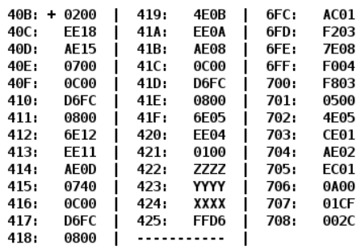

2. Описание программы
Текст основной программы
Адрес | Содержимое | Мнемоника | Комментарии
40B | 0200 | CLA | Очистить содержимое аккумулятора
40C | EE18 | ST (IP + 24) | R = 0000₁₆
40D | AE15 | LD (IP + 21) | AC = Y
40E | 0700 | INC | Инкрементируем AC  (AC = Y + 1)
40F | 0C00 | PUSH | Кладём AC на вершину стека, SP = 7FF₁₆,  (7FF) = Y + 1
410 | D6FC | CALL 6FC | Вызываем подпрограмму,  SP = 7FE₁₆, (7FE) = 411₁₆
411 | 0800 | POP | AC = f(Y + 1), SP = 000₁₆
412 | 6E12 | SUB (IP + 18) | AC = Y + 1 – R = Y + 1  (R = 0000₁₆)
413 | EE11 | ST (IP + 17) | R = f(Y + 1)
414 | AE0D | LD (IP + 13) | AC = Z
415 | 0740 | DEC | AC = Z - 1
416 | 0C00 | PUSH | Кладём AC на вершину стека, SP = 7FF₁₆,  (7FF) = Z - 1
417 | D6FC | CALL 6FC | Вызываем подпрограмму,  SP = 7FE₁₆, (7FE) = 418₁₆
418 | 0800 | POP | AC = f(Z - 1), SP = 000₁₆
419 | 4E0B | ADD (IP + 11) | AC = f(Y + 1) + f(Z - 1)
41A | EE0A | ST (IP + 10) | R = f(Y + 1) + f(Z - 1)
41B | AE08 | LD (IP + 8) | A = X
41C | 0C00 | PUSH | Кладём AC на вершину стека, SP = 7FF₁₆,  (7FF) = X
41D | D6FC | CALL 6FC | Вызываем подпрограмму,  SP = 7FE₁₆, (7FE) = 41E₁₆
41E | 0800 | POP | AC = f(X), SP = 000₁₆
41F | 6E05 | SUB (IP + 5) | AC = f(X) – f(Y+1) – f(Z - 1)
420 | EE04 | ST (IP + 4) | R = f(X) – f(Y+1) – f(Z - 1)
421 | 0100 | HLT | Остановка программы

Текст подпрограммы
6FC | AC01 | LD &1 | Загружаем в AC значение аргумента по адресу 7FF, обновляем флаги состояния
6FD | F203 | BMI (IP + 3) | Если аргумент функции < 0, то 701₁₆ → IP
6FE | 7E08 | CMP (IP + 8) | Установить флаги по результату AC – 01CF₁₆
6FF | F004 | BEQ (IP + 4) | Если аргумент функции равен 01CF₁₆, то 704₁₆ → IP
700 | F804 | BLT (IP + 4) | Если аргумент функции меньше 01CF₁₆, но > 0,  то 705₁₆ → IP
701 | 0500 | ASL | Если аргумент функции  < 0 или > 01CF₁₆, то AC сдвигается влево. AC₁₅→C, 0→AC₀
702 | 4E05 | ADD (IP + 5) | AC + 002C₁₆ → AC
703 | CE01 | JUMP (IP + 1) | 705₁₆ → IP
704 | AE02 | LD (IP + 2) | Если аргумент принадлежит промежутку (0; 01CF₁₆], то AC = 01CF₁₆
705 | EC01 | ST (SP + 1) | Загружаем в 7FF значение AC
706 | 0A00 | RET | Выходим из подпрограммы

Z - число, аргумент функции (адрес 422₁₆)
Y - число, аргумент функции (адрес 423₁₆)
X - число, аргумент функции (адрес 424₁₆)
R – число, результат программы (адрес 425₁₆)
A – число, которому равна функция на промежутке (0; A]
B – свободный член функции

Назначение программы и реализуемая ею функции (формула).
Основная программа вычисляет следующее значение:
R = f(X) – f(Y+1) – f(Z - 1)
Подпрограмма реализует саму функцию f(n), где
f(n) = $\left\{\begin{aligned}463, n ∈(0; 463] \\ 2n+44, n ∈\left(-∞;0\right]∪(463;+∞)\end{aligned}\right.$
Комплекс программ вычисляет следующее значение:
R = f(X) – f(Y+1) – f(Z - 1), где ПП вычисляет по формелу
f(n) = $\left\{\begin{aligned}463, n ∈(0; 463] \\ 2n+44, n ∈\left(-∞;0\right]∪(463;+∞)\end{aligned}\right.$

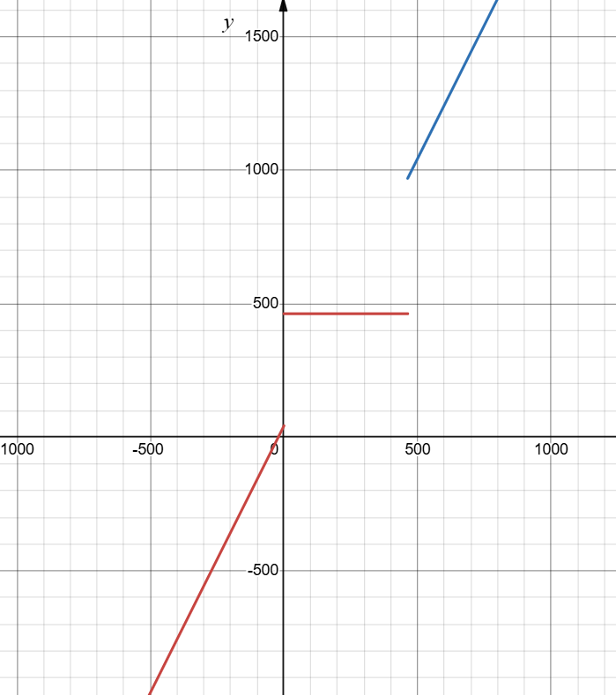
Область представления исходных данных и результата.
X, Y, Z, R, A, B – 16-разрядные знаковые числа, каждое число принадлежит отрезку
[-2¹⁵; 2¹⁵ - 1].
Область допустимых значений исходных данных и результата.
A = 01CF₁₆ = 463₁₀ - константа
B = 002C₁₆ = 44₁₀ - константа
Основная программа вычисляет выражение:
R = f(X) – f(Y+1) – f(Z - 1)
При значении 0 < n <= 463 функция вернет 463, то есть при вводе любого значения из этого промежутка не произойдет переполнения.
При n > 463 или n <= 0 функция вернёт 2n + 44. Найдём ОДЗ для аргумента функции в этом случае.
min(R) = - 2¹⁵ = -32768
max(R) = 2¹⁵-1 = 32767
Тогда значение f по модулю не должно превышать ⌊32767 / 3⌋ = 10922.
Очевидно, что f принимает такое значение.
max(n) = ⌊ (10922 - 44) / 2⌋ = 5439
min(n) = ⌊ (-10922 - 44) / 2⌋ = -5483
При выше указанных значениях аргумента значение R не переполнится, но из-за того, что числа целые, R >= (-5483 * 2 + 44) * 3 = -32766 и R <= (5439 * 2 + 44) * 3 = 32766. Итого:
$$\left\{\begin{aligned}R∈[-32766;32766] \\ X∈[-5483;5439] \\ Y∈\left[-5484;5438\right] \\ Z∈[-5482;5440]\end{aligned}\right.$$

Расположение в памяти ЭВМ программы, исходных данных и результатов.
Аргументы функции Z, Y, X имеют адреса 422₁₆ – 424₁₆ соответственно.
Результат R имеет адрес 425₁₆
A – число, которому равна функция на промежутке (0; A] имеет адрес 707₁₆
B – свободный член функции имеет адрес 708₁₆
Основная программа 40B₁₆ - 425₁₆
Подпрограмма 6FC₁₆ - 706₁₆
Адреса первой и последней выполняемой команд основной программы
40B₁₆, 425₁₆
Адреса первой и последней выполняемой команд подпрограммы
6FC₁₆, 706₁₆

Новые данные для ТТ
-5690 = E9C6₁₆
94 = 005E₁₆
505 = 01F9₁₆

3. Трассировка

Выполняемая команда |  | Содержимое регистров процессора после выполнения команды. |  |  |  |  |  |  |  | Ячейка, содержимое которой изменилось после выполнения команды
Адрес | Код | IP | CR | AR | DR | SP | BR | AC | NZVC | Адрес | Новый код
40B | 0200 | 40C | 0200 | 40B | 0200 | 000 | 040B | 0000 | 0100
40C | EE18 | 40D | EE18 | 425 | 0000 | 000 | 0018 | 0000 | 0100 | 425 | 0000
40D | AE15 | 40E | AE15 | 423 | 005E | 000 | 0015 | 005E | 0000
40E | 0700 | 40F | 0700 | 40E | 0700 | 000 | 040E | 005F | 0000
40F | 0C00 | 410 | 0C00 | 7FF | 005F | 7FF | 040F | 005F | 0000 | 7FF | 005F
410 | D6FC | 6FC | D6FC | 7FE | 0411 | 7FE | D6FC | 005F | 0000 | 7FE | 0411
6FC | AC01 | 6FD | AC01 | 7FF | 005F | 7FE | 0001 | 005F | 0000
6FD | F203 | 6FE | F203 | 6FD | F203 | 7FE | 06FD | 005F | 0000
6FE | 7E08 | 6FF | 7E08 | 707 | 01CF | 7FE | 0008 | 005F | 1000
6FF | F004 | 700 | F004 | 6FF | F004 | 7FE | 06FF | 005F | 1000
700 | F804 | 705 | F804 | 700 | F804 | 7FE | 0004 | 005F | 1000
705 | EC01 | 706 | EC01 | 7FF | 005F | 7FE | 0001 | 005F | 1000 | 7FF | 005F
706 | 0A00 | 411 | 0A00 | 7FE | 0411 | 7FF | 0706 | 005F | 1000
411 | 0800 | 412 | 0800 | 7FF | 005F | 000 | 0411 | 005F | 0000
412 | 6E12 | 413 | 6E12 | 425 | 0000 | 000 | 0012 | 005F | 0001
413 | EE11 | 414 | EE11 | 425 | 005F | 000 | 0011 | 005F | 0001 | 425 | 005F
414 | AE0D | 415 | AE0D | 422 | E9C6 | 000 | 000D | E9C6 | 1001
415 | 0740 | 416 | 0740 | 415 | 0740 | 000 | 0415 | E9C5 | 1001
416 | 0C00 | 417 | 0C00 | 7FF | E9C5 | 7FF | 0416 | E9C5 | 1001 | 7FF | E9C5
417 | D6FC | 6FC | D6FC | 7FE | 0418 | 7FE | D6FC | E9C5 | 1001 | 7FE | 0418
6FC | AC01 | 6FD | AC01 | 7FF | E9C5 | 7FE | 0001 | E9C5 | 1001
6FD | F203 | 701 | F203 | 6FD | F203 | 7FE | 0003 | E9C5 | 1001
701 | 0500 | 702 | 0500 | 701 | E9C5 | 7FE | 0701 | D38A | 1001
702 | 4E05 | 703 | 4E05 | 708 | 002C | 7FE | 0005 | D3B6 | 1000
703 | CE01 | 705 | CE01 | 703 | 0705 | 7FE | 0001 | D3B6 | 1000
705 | EC01 | 706 | EC01 | 7FF | D3B6 | 7FE | 0001 | D3B6 | 1000 | 7FF | D3B6
706 | 0A00 | 418 | 0A00 | 7FE | 0418 | 7FF | 0706 | D3B6 | 1000
418 | 0800 | 419 | 0800 | 7FF | D3B6 | 000 | 0418 | D3B6 | 1000
419 | 4E0B | 41A | 4E0B | 425 | 005F | 000 | 000B | D415 | 1000
41A | EE0A | 41B | EE0A | 425 | D415 | 000 | 000A | D415 | 1000 | 425 | D415
41B | AE08 | 41C | AE08 | 424 | 01F9 | 000 | 0008 | 01F9 | 0000
41C | 0C00 | 41D | 0C00 | 7FF | 01F9 | 7FF | 041C | 01F9 | 0000 | 7FF | 01F9
41D | D6FC | 6FC | D6FC | 7FE | 041E | 7FE | D6FC | 01F9 | 0000 | 7FE | 041E
6FC | AC01 | 6FD | AC01 | 7FF | 01F9 | 7FE | 0001 | 01F9 | 0000
6FD | F203 | 6FE | F203 | 6FD | F203 | 7FE | 06FD | 01F9 | 0000
6FE | 7E08 | 6FF | 7E08 | 707 | 01CF | 7FE | 0008 | 01F9 | 0001
6FF | F004 | 700 | F004 | 6FF | F004 | 7FE | 06FF | 01F9 | 0001
700 | F804 | 701 | F804 | 700 | F804 | 7FE | 0700 | 01F9 | 0001
701 | 0500 | 702 | 0500 | 701 | 01F9 | 7FE | 0701 | 03F2 | 0000
702 | 4E05 | 703 | 4E05 | 708 | 002C | 7FE | 0005 | 041E | 0000
703 | CE01 | 705 | CE01 | 703 | 0705 | 7FE | 0001 | 041E | 0000
705 | EC01 | 706 | EC01 | 7FF | 041E | 7FE | 0001 | 041E | 0000 | 7FF | 041E
706 | 0A00 | 41E | 0A00 | 7FE | 041E | 7FF | 0706 | 041E | 0000
41E | 0800 | 41F | 0800 | 7FF | 041E | 000 | 041E | 041E | 0000
41F | 6E05 | 420 | 6E05 | 425 | D415 | 000 | 0005 | 3009 | 0000
420 | EE04 | 421 | EE04 | 425 | 3009 | 000 | 0004 | 3009 | 0000 | 425 | 3009
421 | 0100 | 422 | 0100 | 421 | 0100 | 000 | 0421 | 3009 | 0000

4. Вывод
В ходе данной лабораторной работы я:
- познакомился с реализацией подпрограммы в БЭВМ;
- познакомился с такой структурой данных, как стек;
- закрепил знания о режимах адресации в БЭВМ, изучал относительную адресацию относительно вершины стека.

EC01
1) SXT_CR(0…7) -> BR
2) BR + SP -> DR
CALL 6FC
POP
PUSH
RET
LD &1
ST &6
4Cxx
7Cxx
1) SP -> AR
2) MEM(AR) -> DR
3) DR -> IP
4) SP – 1 -> SP
5) GOTO INT
ВК
Ок
ВО
?
Исполнение
1) DR -> BR
2) IP -> DR
3) BR -> IP
4) SP – 1 -> SP
5) DR -> МЕМ(SP)
6) Goto int

SWAB
1) SP -> AR
2) MEM(AR) -> DR
3) DR -> BR
4) DR <- AC
5) BR -> AC
6) DR -> MEM(AR)

